De handversiering: Alles waarmee je je handen mooi kunt maken
De nagellak: Een soort verf voor op je nagels
De ring: Een rondje om je vinger. Je draagt een ring als sieraad.
De henna: Een soort verf waarmee je tekeningen kunt maken op je lichaam. Het is meestal rood/bruin van kleur.
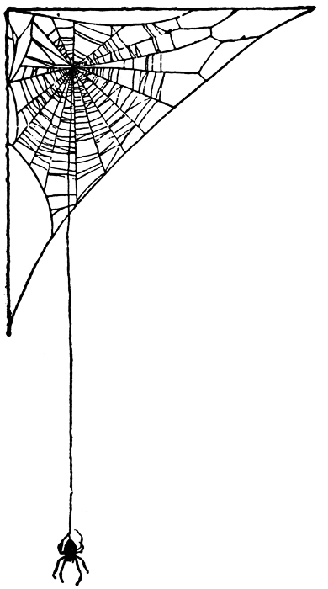
de handversiering
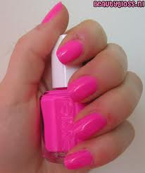
de nagellak
de ring
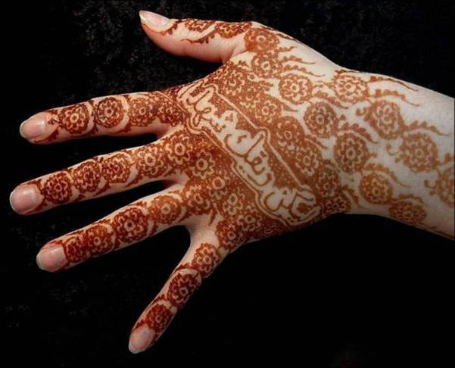
de henna

